Keskkonnaamet  info@keskkonnaamet.ee | Teie | 27.09.2024 nr DM-123790-9
 | Meie | (digitaalallkirja kuupäev)  nr 3-1.1/2023/1156
XXXXXXXXXXXXXXXXXXXXXXXXXXXXXX | XXX

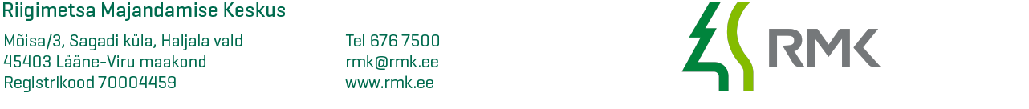

Nõusolek geoloogilise uuringu tegemiseks

(Paldiski IV uuringuruum)

Tulenevalt maapõueseaduse §-dele 27 ja 90 ning RMK juhatuse 02.04.2024 otsuse nr 1-32/29 „Volituste andmine vara kasutusse andmise otsustamiseks“ punktist 1.4

annan nõusoleku geoloogilise uuringu tegemiseks Paldiski IV uuringuruumis Harju maakonnas Lääne-Harju vallas Laokülas ja Paldiski linnas asuvatel katastriüksusel Keila metskond 372 (katastritunnus 58001:001:0321), Keila metskond 371 (katastritunnus 58001:001:0320), Keila metskond 364 (katastritunnus 58001:001:0319) ja Keila metskond 339 (katastritunnus 29501:001:0519) järgmistel tingimustel:

- uuringu läbiviijal tuleb teavitada e-posti teel RMK Edela regiooni (edela.regioon@rmk.ee) välitööde läbiviimisest vähemalt 10 kalendripäeva ette;
- kui geoloogilise uuringu raames on vaja teha raiet, tuleb sellest teatada riigimetsa majandajale, kes sõlmib geoloogilise uuringu tegijaga kasvava metsa raadamiseks töövõtulepingu või raieõiguse omandamiseks kasvava metsa raieõiguse võõrandamise lepingu.
Lugupidamisega

(allkirjastatud digitaalselt)

Karl Mänd
Juhataja
Kinnisvaraosakond

Urve Jõgi
566 33867 urve.jogi@rmk.ee

